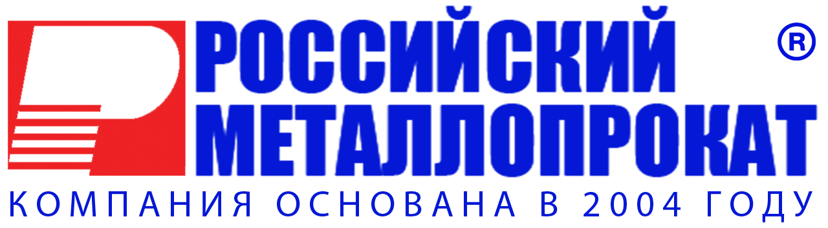

Карточка предприятия:

Полное название: Общество с ограниченной ответственностью «Российский металлопрокат»
Краткое название: ООО «Росметаллопрокат»

Юридический адрес:
624992, область Свердловская, город Серов, улица Заславского, 18.

Почтовый адрес:
624992, область Свердловская, город Серов, улица Заславского, 18.

Тел/факс: +7 (34385) 777-88 (многоканальный)
E-mail: info@rosmetalloprokat.ru
Сайт: rosmetalloprokat.ru

ИНН 6632019695 ОКПО 72371653 ОГРН 1046601980270 от 27.01.04 г. Межрайонная инспекция МНС России № 26 по Свердловской области
КПП 668001001 ОКВЭД 46.72

Банковские реквизиты:
Р/с 40702810238030018077
Филиал "Екатеринбургский" АО "АЛЬФА-БАНК"
К/с 30101810100000000964
БИК 046577964

Генеральный директор Снигирёв Иван Михайлович
(Действует на основании Устава)

